期末测试卷
一年级 语文 下（R版） 时间：90分钟 满分：100分
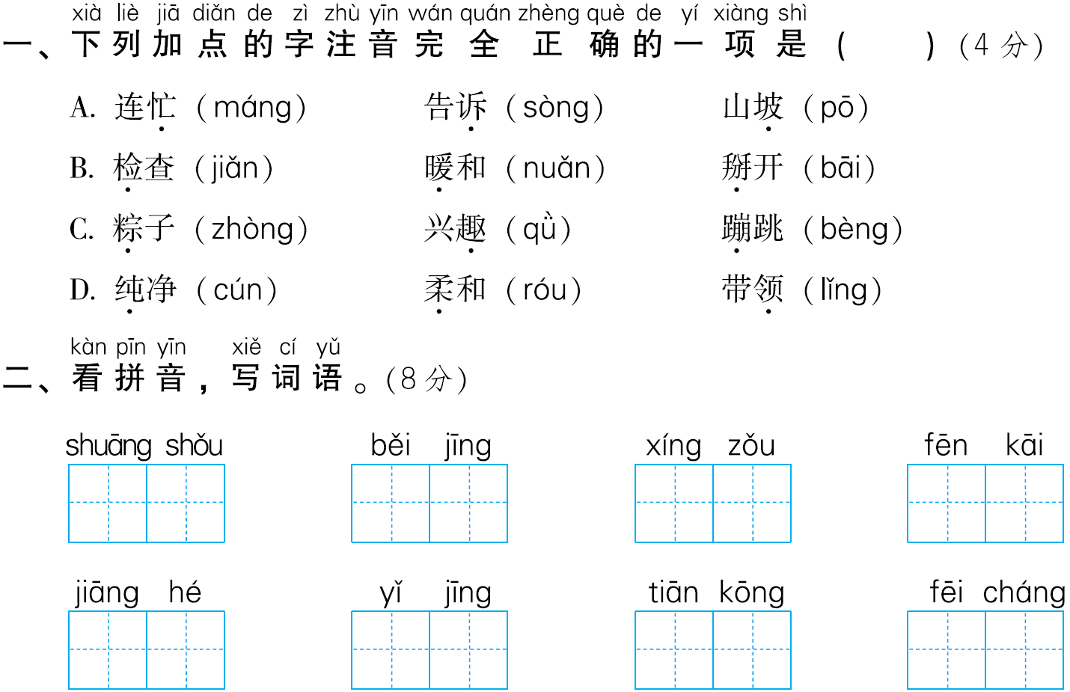

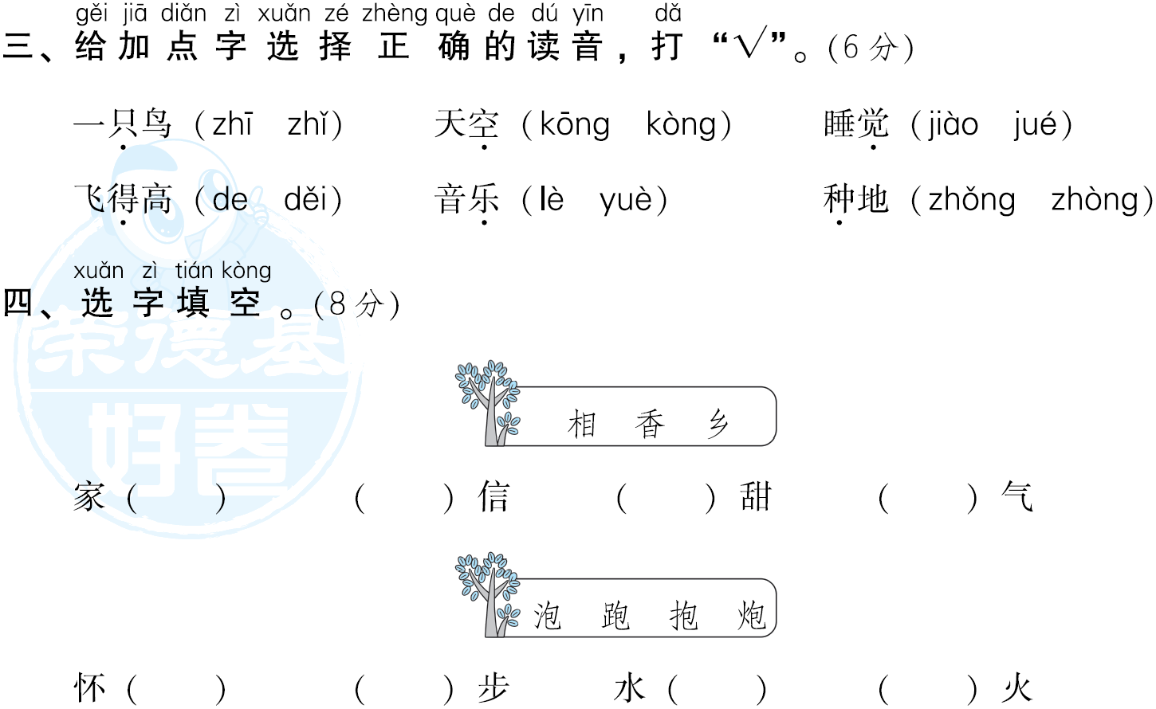

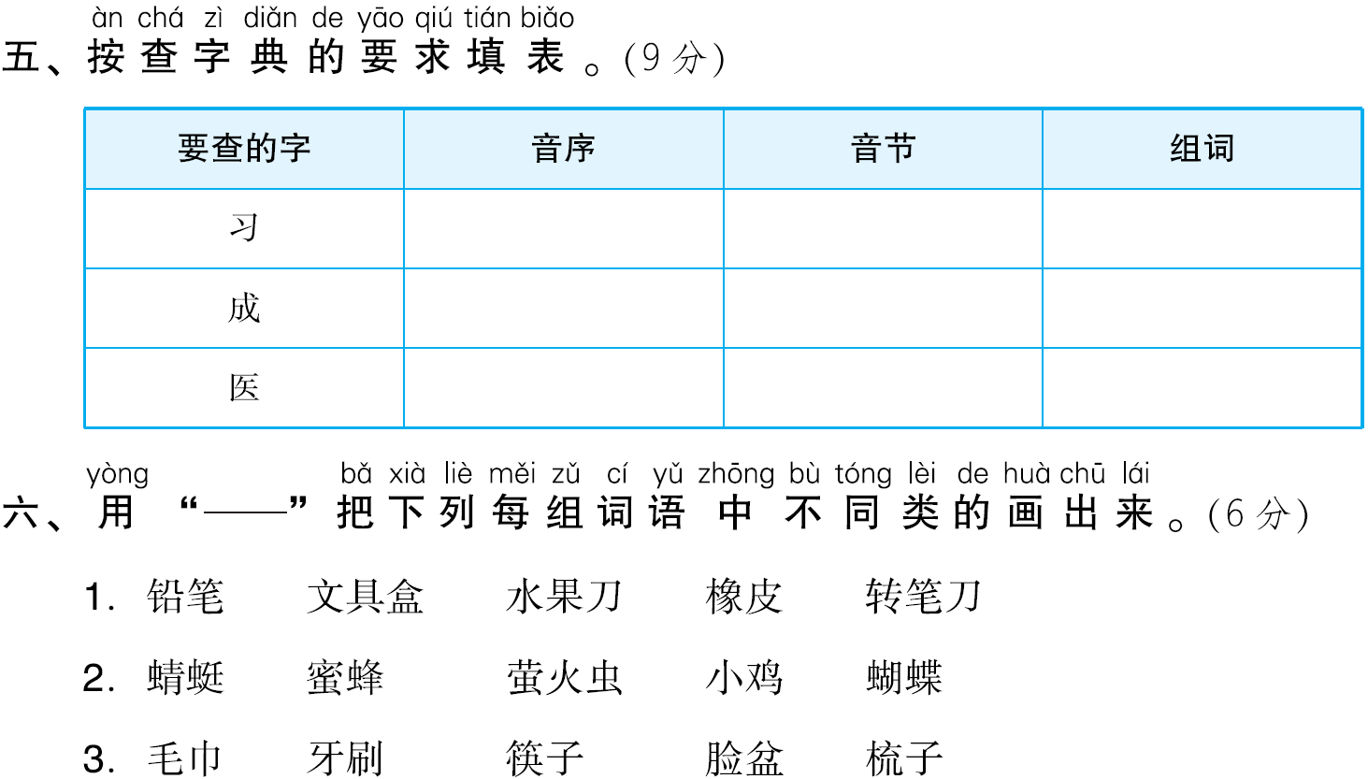

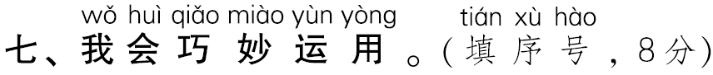

1．我们在做学问的时候，不以向地位比自己低、学识比自己差的人请教为耻，因为《论语》一书告诉我们：( )，不耻下问。
2．天阴沉沉的，我发现有许多小蚂蚁在忙着搬家。我想快下雨了，因为气象谚语说：蚂蚁搬家蛇过道，( )。
3．小猴子扔了桃子去摘西瓜，后又丢了西瓜去追兔子，结果兔子也没追上，他真是竹篮子打水——( )。
4．我们遇到不会的问题，一定要把它弄清楚，因为《荀子》一书告诉
我们：( )，不能则学。

春眠不觉晓 偷采白莲回 唐寅
小娃撑小艇 低头思故乡 贾岛
只在此山中 一叫千门万户开 白居易
举头望明月 处处闻啼鸟 孟浩然
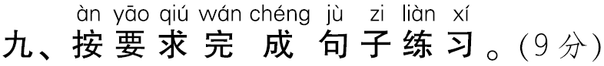
平生不敢轻言语 云深不知处 李白

1．小猴子只好空着手回家去。(用加点词写句子)
__________________只好____________________________。
2．的 太阳 从 刚刚 火红 升起 东方(连字词成句)
_________________________________________________
3．草地上开着花。 绿绿的草地上开着漂亮的花。(照样子，补充句子)
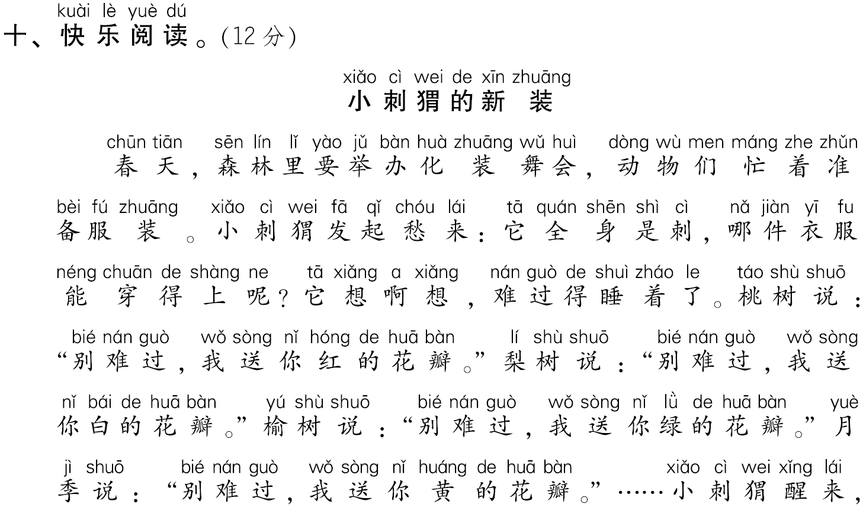
鱼儿在河里游泳。 ____________鱼儿在______________河里游泳。

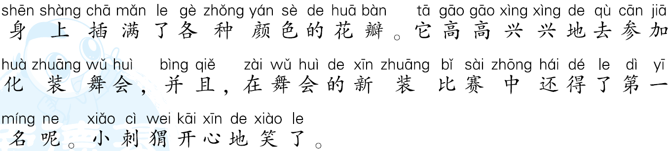

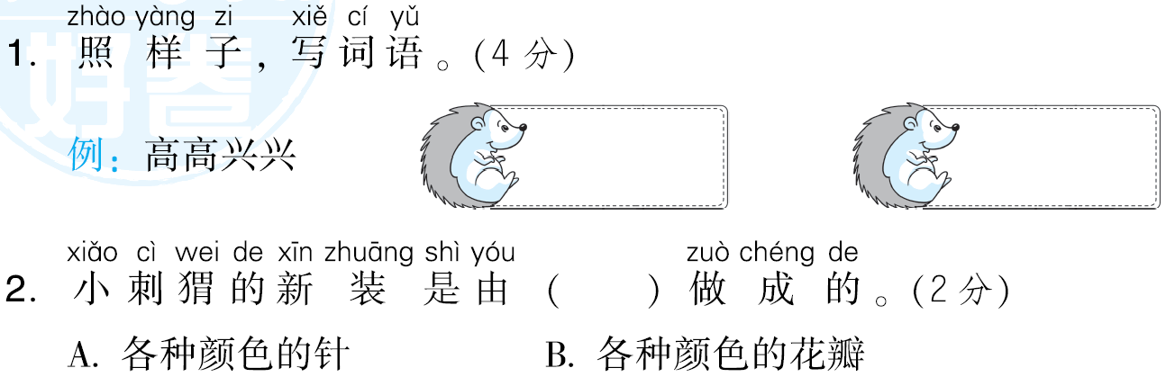

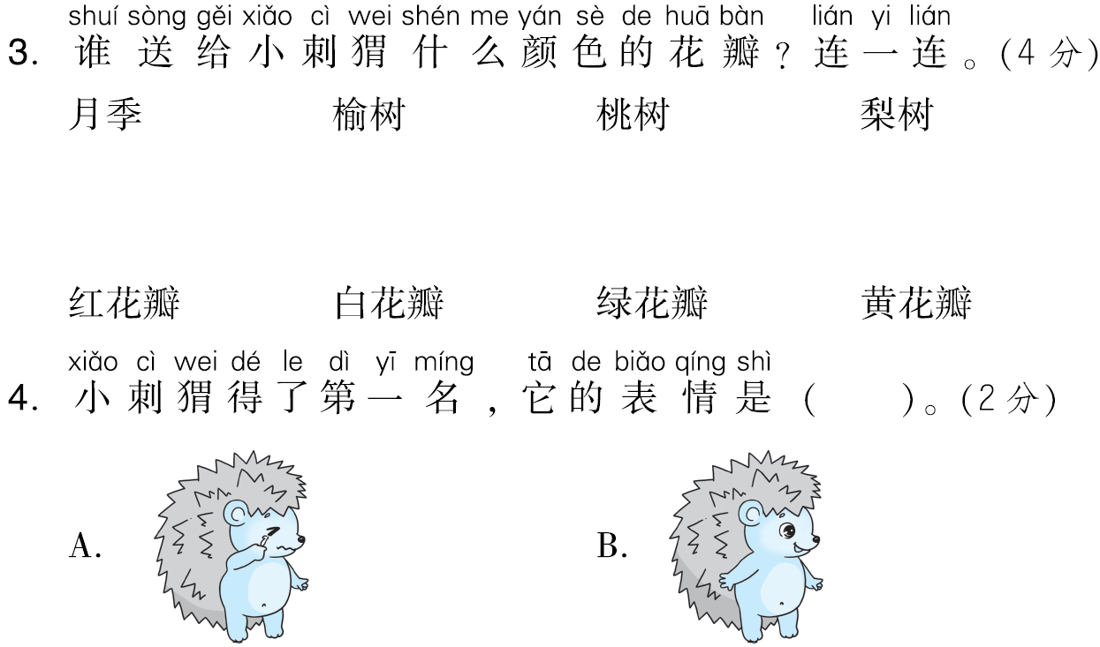

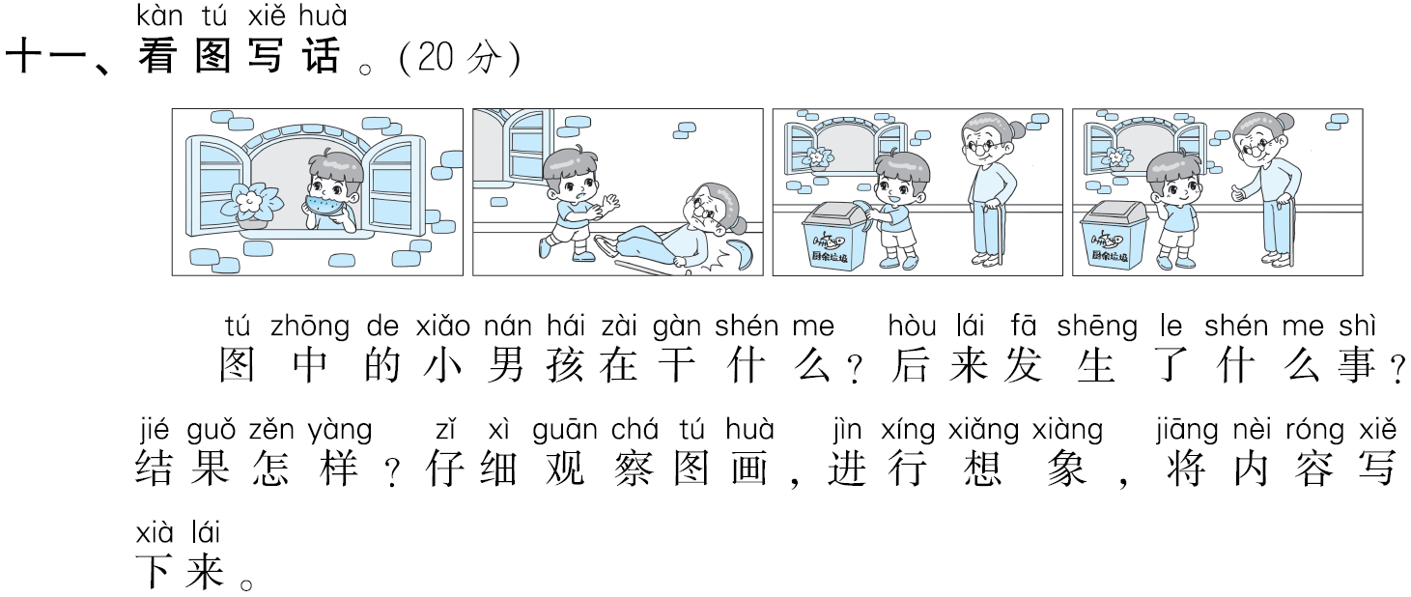

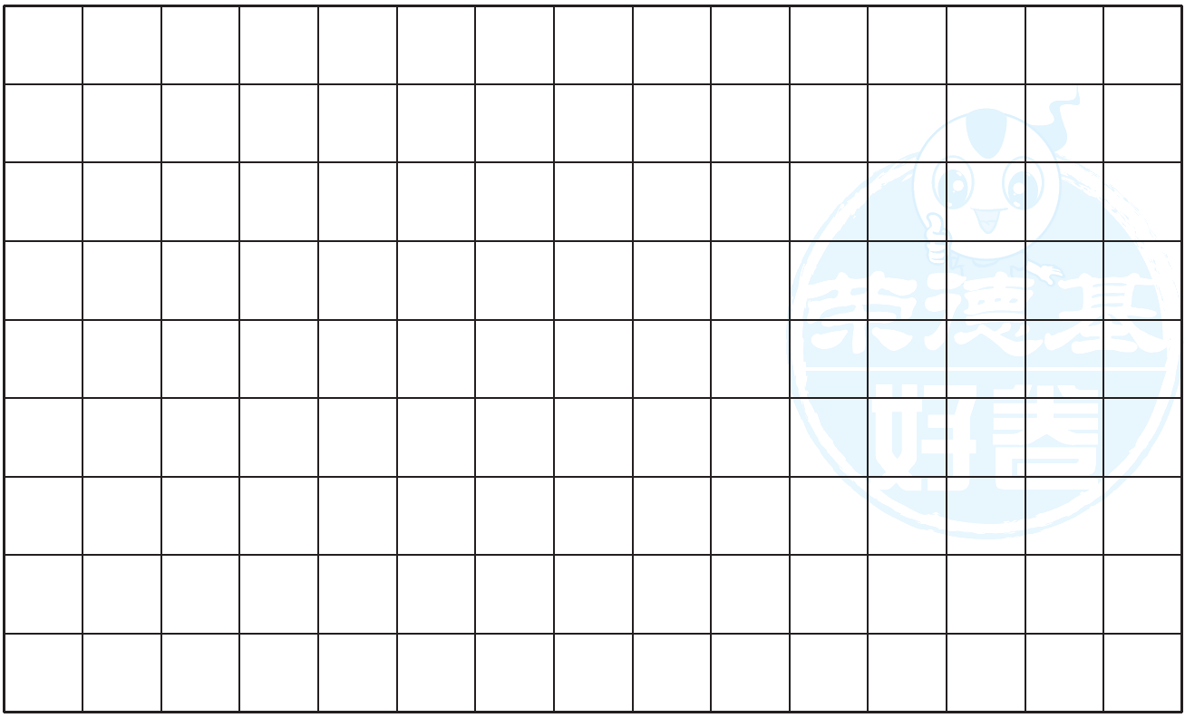
期末测试卷
一、B
二、双手 北京 行走 分开 江河 已经 天空 非常
三、zhī√ kōng√ jiào√ de√ yuè√ zhòng√
四、乡 相 香 香
抱 跑 泡 炮
五、X xi 示例：学习
C cheng 示例：成长
Y yi 示例：医生
六、1.水果刀
2．小鸡
3．筷子
七、1.②
2．①
3．④
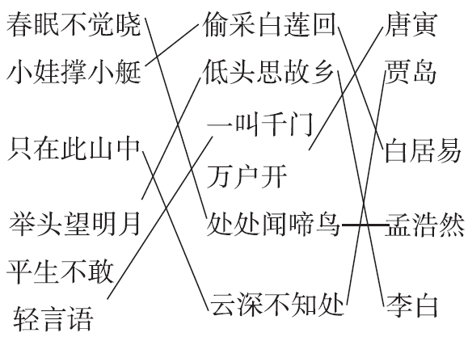
4．③
八、

九、1.示例：他 一个人在家
2．火红的太阳刚刚从东方升起。
3．示例：欢快的 清清的
十、1.示例：开开心心 快快乐乐
2．B
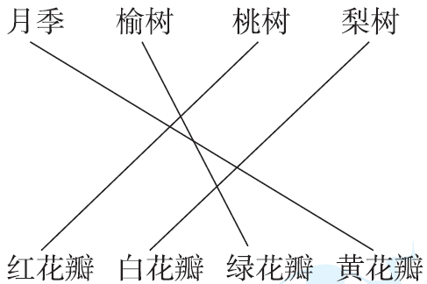
3.

4．B
十一、示例：亮亮在窗边吃西瓜，吃完后随手把瓜皮扔到了窗外。这时，一位老奶奶走了过来，不小心踩到瓜皮上摔倒了。亮亮看到了，赶忙跑出去把老奶奶扶起来，然后把瓜皮捡起来扔进了垃圾箱。亮亮对老奶奶说：“老奶奶，对不起，都是我的错。我以后再也不乱扔垃圾了。”老奶奶笑着给亮亮竖起了大拇指。

